ASIR1-21

Para: Pedro Guerrero Lopéz

21 PRÁCTICA 2
Daniel rodriguez Hernansaiz

INDICE
RESTRICCIONES DEL MODELO RELACIONAL 2
No puede haber columnas duplicadas en una misma tabla 2
El dominio de las claves secundarias debe coincidir con el de la clave primaria 2
El valor de las claves secundarias puede estar duplicado 3
ANÁLISIS DEL RENDIMIENTO 3
¿Cómo analizar el rendimiento? 3
COMPACTAR Y REPARAR BASE DE DATOS 3
¿Qué es? 3
¿Cómo se hace? 4
DOCUMENTADOR DE BASE DE DATOS 4
¿Qué es? 4
¿Cómo usarlo? 4
CREAR UNA BD CON UNA SOLA TABLA 4
Pasos 4
CARDINALIDAD Y GRADO 5
Grado 5
Cardinalidad 5

RESTRICCIONES DEL MODELO RELACIONAL

No puede haber columnas duplicadas en una misma tabla
Regla teórica
Dentro de una tabla, cada campo debe tener nombre único.
Cómo incumplirla
- Abrir tabla en Vista Diseño.
- Crear un campo llamado por ejemplo: Email.
- Intentar crear otro campo con el mismo nombre Email.
Mensaje que muestra Access
“Ya existe un campo con ese nombre en esta tabla.”
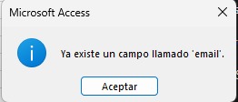

El dominio de las claves secundarias debe coincidir con el de la clave primaria
Regla teórica
Una clave externa (secundaria) debe tener el mismo tipo de dato y tamaño que la clave primaria que referencia.
Cómo incumplirla
- Crear tabla A con clave primaria tipo Autonumeración (Entero largo).
- En tabla B crear campo relacionado como Texto corto o como Número tipo Byte.
- Intentar crear la relación con integridad referencial.
Mensaje que muestra Access
“No se puede crear la relación. Los tipos de datos de los campos relacionados no son compatibles.”
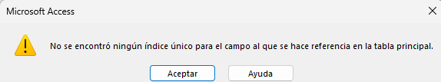

El valor de las claves secundarias puede estar duplicado
Regla teórica
En una relación 1:N, la clave secundaria sí puede repetirse.
Cómo comprobarlo
- Crear relación Clientes (1) → Pedidos (N).
- Insertar varios pedidos con el mismo IdCliente.
✔ No aparece error.
¿Cuándo sí daría error?
Si el campo clave secundaria está configurado como:
Indexado → Sí (sin duplicados)
Entonces aparecería:
“No se puede insertar un valor duplicado en el índice, clave principal o relación.”

ANÁLISIS DEL RENDIMIENTO

¿Cómo analizar el rendimiento?
Ruta:
Archivo → Información → Analizar rendimiento
Access ejecuta el Analizador de rendimiento.
Este revisa:
- Consultas lentas
- Índices innecesarios
- Estructuras mejorables
Genera sugerencias automáticas.

COMPACTAR Y REPARAR BASE DE DATOS

¿Qué es?
Es un proceso que:
- Reduce el tamaño del archivo.
- Corrige posibles errores internos.
- Reorganiza físicamente los datos.
Con el uso, Access fragmenta internamente la BD como un cajón lleno de papeles desordenados. Compactar la reorganiza.
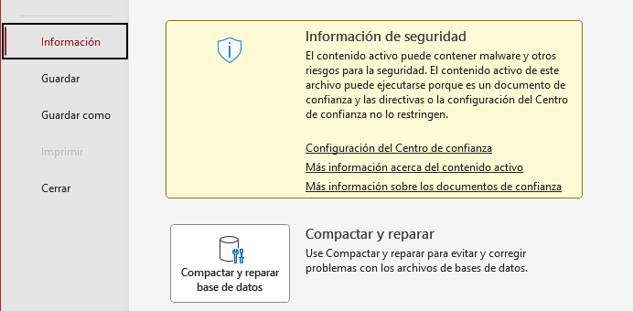

¿Cómo se hace?
Ruta:
Archivo → Información → Compactar y reparar base de datos
Access cierra y reorganiza el archivo automáticamente.
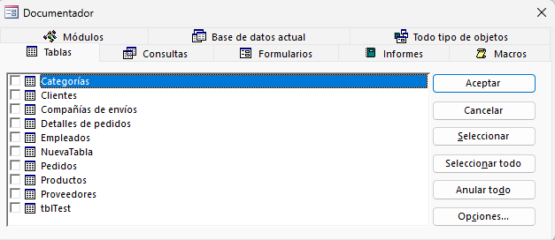

DOCUMENTADOR DE BASE DE DATOS

¿Qué es?
Genera un informe técnico completo con:
- Estructura de tablas
- Campos
- Relaciones
- Índices
- Propiedades

¿Cómo usarlo?
Ruta:
Herramientas de base de datos → Documentador de base de datos
- Seleccionar objetos.
- Elegir opciones.
- Aceptar.
- Se genera un informe automático.
Es como sacar la radiografía estructural de la base de datos

CREAR UNA BD CON UNA SOLA TABLA

Pasos
- Crear nueva base de datos.
- Crear tabla llamada por ejemplo: Personas.
- Añadir campos:
  - IdPersona (Autonumeración, clave primaria)
  - Nombre (Texto corto)
  - Edad (Número)
  - Ciudad (Texto corto)
- Guardar.
- Insertar 10 registros manualmente.

CARDINALIDAD Y GRADO

Grado
Es el número de columnas (campos).
Ejemplo:
Si la tabla tiene:
- IdPersona
- Nombre
- Edad
- Ciudad
Grado = 4

Cardinalidad
Es el número de filas (registros).
Si insertaste 10 registros:
Cardinalidad = 10
